Hoofdstuk 1: Vergelijkingen.

V-1.
a. c.
b. d.

V-2.
a.
b.
c.
d.
e.
f.
g.
h.

V-3.
a. e.
b. f.
c. g.
d. h.

V-4.
a. b. c.
d. e.

V-5.
a. b. c.
d.
V-6.
a. b. c.
d.

1.
a. De haakjes zijn uitgewerkt.
b. Aan beide kanten is er 2x opgeteld.
c.
d. klopt.

2.
a. b. c.
d. e. f.
g. h.
i. j.

3.
a. hellingsgetal is
b. Kijk hoeveel je omhoog/omlaag moet gaan als je 1 stapje naar rechts gaat.
c. hellingsgetal van k is 2.
d.
e.
De coördinaten van het snijpunt zijn: (2, 3)

4.
a. b. voor geeft l grotere uitkomsten.

5.
Uit de schets is dan af te lezen dat voor .
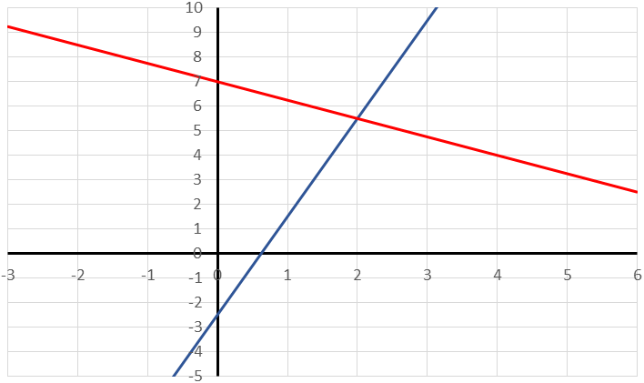
l
m
6.
a.
Lees uit de tekening af dat voor geldt:

7.
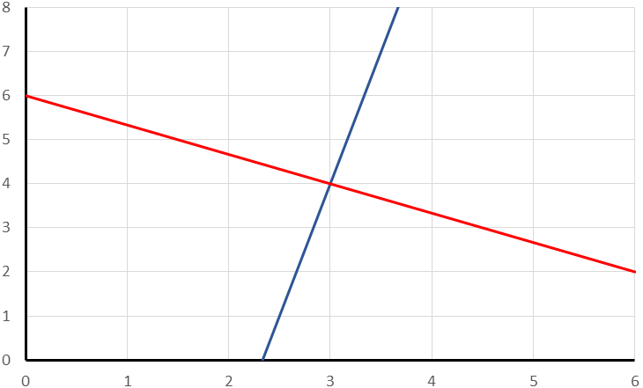
a.
g(x)
f(x)
b.
voor

8.
a.
b. d.
c. Ik kan geen twee getallen vinden waarvan het product -13 is en de som 7.

9.
a. b. c.
d. e. f.
g. h.
10.
a. b.

11.
a. b.
c. d.
e. f.
12.
a.
b.

13.
a. b.
c. d.
14.
a. b.
c. d. e.
f.

15.
voor

16.
a. Je kan geen worteltrekken uit een negatief getal.
b. c.
d. De wortel uit een getal kan nooit negatief worden.
e.

17.
a. b. c.
d. e. f.
18.
a. aan beide kanten van het =-teken x eraf gehaald en vervolgens beide kanten kwadrateren.
b.
c. Alleen is een oplossing van de vergelijking.

19.
a.
b. Hij heeft beide kanten gekwadrateerd.

20.
a. b. c.
d. e. f.

21.
a. b.
c./d. Omdat de grafiek van alleen bestaat voor x-waarden groter of gelijk aan 2.

22.
a.
voor .
b.
voor .

23.
a. Voor wordt de noemer 0 en delen door 0 is flauwekul.
b. c.

24.
a. b. c.
d. e. f.

25.
a. Voor wordt de noemer 0 en heeft g geen functiewaarden.
b. Voor
c.

26.
a.
Voor en worden de noemers 0.
b.

27.
a.
b. c.
d. e.
f.

28.
a. c.
b. voor d. voor
e. heeft maar één oplossing

29.
a. b.

30.
a. b. c.
d. e. f.

31.
a. b. d. e.

c. f.

32.
a.
b.

33.
a.
b.
c.
d.

34.
a.
b.
c. d.

35.
a.
b.

36.
a. b.
c. d.
e. f.

37.
a. b.
c. d.
38.
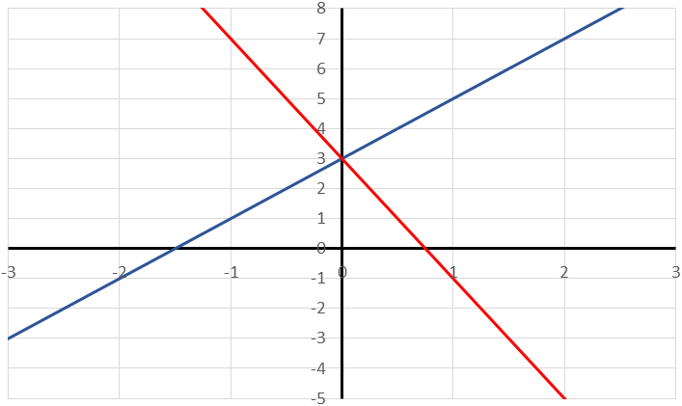
a.
g(x)
f(x)
b.
c. voor alle waarden van a.
Dus de grafiek van h gaat door (0, 3) voor
alle waarden van a.
d.
Voor zijn h en m evenwijdig.

39.
a. b. c.
40.
a.
b. Als de discriminant gelijk is aan 0, dan is er maar één snijpunt.
c.
d. Voor is de discriminant groter dan 0 en zijn er twee snijpunten.

41.
a.
b. heeft maar één oplossing
c. Voor snijden de grafieken elkaar niet (de lijn ligt dan meer naar links).

42.
a. b. De functiewaarde bestaat niet als de noemer 0 is:
c.

43.
a. b. c.
d. e.
f. g.
h.

44.
a. b.
c.
Er zijn dus geen snijpunten.
d. De grafiek van moet dan door (-2, 0) gaan of daar rechts van liggen.
Dus voor is er precies één snijpunt.

45.
a. b.

46.
a.
b.

47.
a. cm².
b. c./d.
e.

48.
a.
b. e.

Test jezelf.

T-1.
a. b. c.

T-2.
a.
b.
De lijnen zijn evenwijdig: nul oplossingen.

T-3.
a. b. c.
d. e.
f.

T-4.
a. b. c.
d. e. f.

T-5.
a. b. c.
d.

T-6.
a. b. c. d.

T-7.
a. b.
c. d.
e.

T-8.
a. b.
en (-3, -2)
c. d. heeft één oplossing
heeft één oplossing als
T-9.
a.
b. en
en : de lengte van lijnstuk AB is dan .
c.

T-10.
a.
b. Er is één snijpunt vanaf het moment dat de lijn door het randpunt (-2, 4) van de grafiek van f gaat.
Voor zijn er geen snijpunten

Extra oefeningen – Basis

B-1.
a. b.

B-2.

B-3.
a. b.
c. d.

B-4.
a. b.
c. d.

B-5.
a. b. c.
d.

B-6.
a.
b.
c.

B-7.
a.
b. heeft dan geen oplossingen.

Extra oefening – Gemengd

G-1.
a. en
b.
Er zijn geen oplossingen als de lijnen evenwijdig lopen. Dus als
Dat is als .
c. heeft één oplossing

G-2.
a. c.
b. en
dus de coördinaten zijn: A en B. Beide van O(0, 0)
d. en

G-3.
a.
b.
c.
d. e.

G-4.
a. b.

Uitdagende opdrachten
U-1.
a. en
b.
ofwel
c. gaat door

U-2. Stel
De loodrechte projectie van S op de y-as is T
Vanwege de gelijkbenigheid van driehoek ABS is . Voor de y-coördinaat van A geldt:
l is de lijn door A(0, 8) en S(5, 5):

U-3.
a. b.
c.

U-4.
a. De vergelijking heeft één oplossing als de discriminant gelijk is aan 0
b.

U-5.
De grafiek van f is een dalparabool waarvan de top ligt bij .
De hoogste stand van de parabool is als de top op de x-as ligt: . Dit is als .
De laagste stand van de parabool is als een nulpunt is (het andere nulpunt ligt dan bij ): . Dit is als .
Voor heeft de parabool minstens één snijpunt met de x-as op het bedoelde interval.

